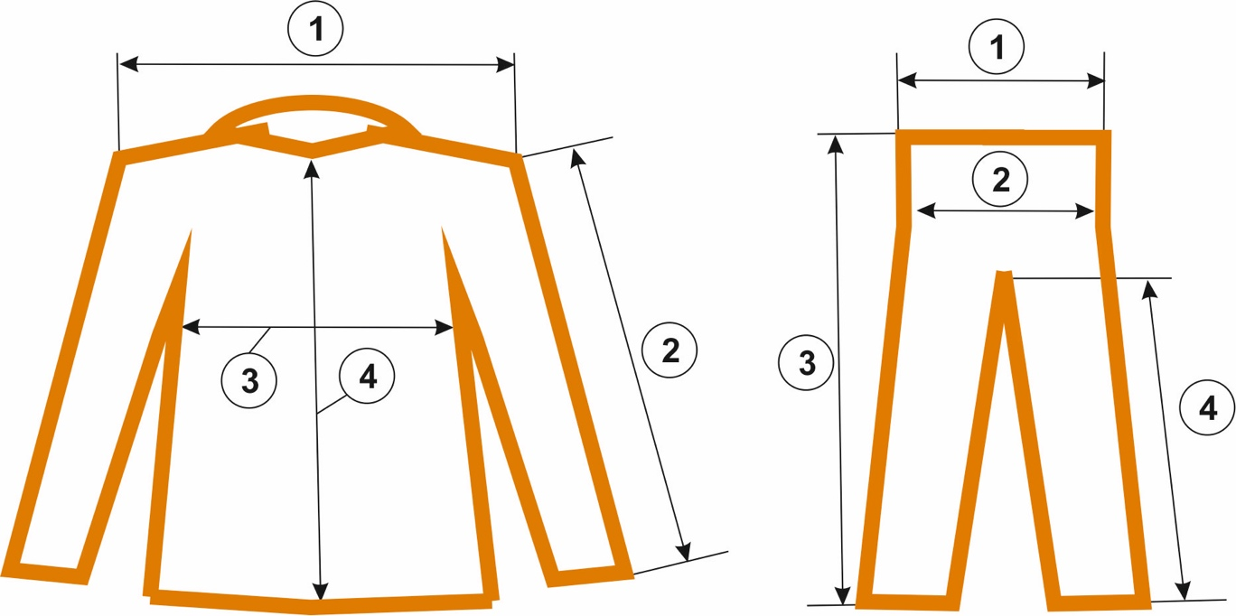
Для точного подбора размера, просим Вас замерить свою одежду.
Как производится замер: положите на стол куртку и брюки и замерьте ее в плоскости как указано на картинке:
Куртка:
1
2
3
4
Брюки:
1
2
3
4

